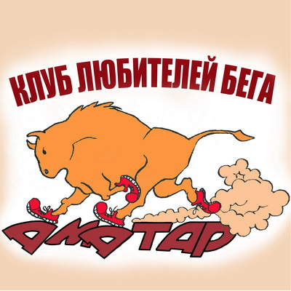
ПОЛОЖЕНИЕ
о проведении легкоатлетического карнавального пробега КЛБ «Аматар» Заводского района г.Минска
1. Цели и задачи:
- пропаганда здорового образа жизни и оздоровительного бега среди жителей Заводского и других районов г. Минска, других городов Республики Беларусь;
- привлечение детей и подростков к занятию оздоровительным бегом.
2.Время и место проведения:
- пробег проводится 27декабря 2015 года в г. Минске;
-торжественное открытие пробега в 10.40 возле Новогодней Ёлки в районе «Чижовка-Арены»;
- старт в 11.00 на дистанции 12 км, в 11.05 на дистанции 1 км;
-проезд к месту регистрации автобусами № 22, 59 и троллейбусами № 16, 17, 49, 92 до ост. «Чижовка-Арена».
3.Руководство проведением соревнований:
Общее руководство подготовкой и проведением соревнований осуществляет ГУ «ЦФОР Заводского района г.Минска», общественная организация КЛБ«Аматар».
Во время соревнований безопасность участников на трассе обеспечивает ОГАИ Заводского района.
Непосредственное проведение соревнований возлагается на главную судейскую коллегию.
4.Программа и условия соревнований:
Пробег проводится на дистанциях 1, 12 км. Приветствуются участники пробега в карнавальных костюмах.
К участию в соревнованиях допускаются все желающие без ограничения возраста. Ответственность за состояние здоровья несут сами участники, о чем должны подтвердить личной подписью в регистрационной карточке участника.
Соревнования проводятся в следующих возрастных группах (возраст участника определяется по году рождения):
Дистанция 1 км:
мальчики и девочки (раздельно) – до 10 лет (2005г.р. и мл.), 11-13 лет (2004-2002 г.р.), 14-17 лет (2001-1998 г.р.);
мужчины – 75 лет и старше; женщины – 70 лет и старше;
Дистанция 12 км:
Мужчины и женщины (раздельно):
- 1997 г.р. и младше (до 18 лет);
- 1986-1996 г.р. (19-29 лет);
- 1985-1976 г.р. (30-39 лет);
- 1975-1966 г.р. (40-49 лет);
- 1965-1956 г.р. (50-59 лет);
- 1955-1946 г.р. (60-69 лет);
- 1945 г.р. и старше (70 лет и старше).
5.Награждение.
Победители и призеры во всех возрастных группах награждаются медалями (12 км), грамотами и призами (сувенирными подарками). Дед Мороз и Снегурочка награждает сладкими призами всех участников пробега на дистанции 1 км.
Награждаются 3 участника пробега за лучший костюм.
Награждаются дополнительными призами абсолютные победители на дистанциях 1 и 12 км среди мужчин и женщин.
6.Расходы.
ГУ «ЦФОР Заводского района г.Минска»награждает медалями победителей и призеров во всех возрастных группах на дистанции 12 км. Осуществляет расходы по оплате работы судей.
Общественная организация КЛБАматар» награждает победителей и призеров во всех возрастных группах на дистанции 1 и 12 км грамотами, участников на дистанции 1 км - сладкими призами.
Награждение победителей и призеров во всех возрастных группах, абсолютных победителей, награждение за лучшие костюмы, а так же в других Новогодних номинациях - за счет спонсоров.
7. Прием и регистрация участников.
Регистрация участников пробегав онлайн режиме на сайте klbamatar.byс 15 декабря (предпочтительна!), а такжев фойе МК СРК ”Чижовка-Арена“(вход №56) с 9.00 до 10.30 в день старта.
После финиша - сладкий стол, чай, новогодние поздравления с Дедом Морозом и Снегурочкой.

Дополнительная информация на сайте klbamatar.by , а также по телефонам:
8-029-764-39-67 Мацкевич Александр Александрович(начальник отдела ФОР Заводского р-на)
8-029-870-41-36 Сиренко Ольга Иосифовна (председатель КЛБ «Аматар»)
Данное положение является официальным вызовом на соревнования.

